Analyse d´une grammaire

C ours de Morphosyntaxe et Sémantique du Français
Janvier 2010

Aitana Salmerón.

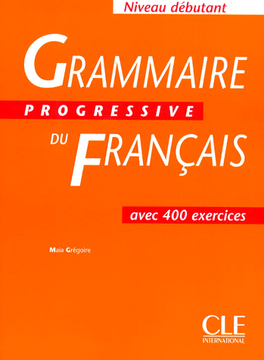

Titre du manual: Grammaire progressive du français.
Niveau: Débutant.
Auteurs:
-Maïa Grégoire (Professeuse de français langue étrangere)
-Gracia Merlo (Collaboratrice)
-Valmor Letzow (Directeur pédagogique à l´institut français de gestion)

Maison d´édition: CLE International.
Année d’édition: 1997.

Pourquoi l’ai-je choisi :
J’ai choisi cette grammaire parce que c’est une des deux grammaires qu´un camarade avait et il me l´a prêté pour faire l´analyse.

Présentation de la grammaire :
À la première page il y a une section qui s´appele avant-propos où ils nous disent que la grammaire progressive du français s´adresse a des étudiants en début d´apprentissage. On travaille aspects comme les constructions de verbes au prèsent, au passé et au futur.
Il y a 60 leçons, le titre de chaque leçon ne parle pas de contenus mais des phrases types courantes et à la fin du livre il y a un index pour chercher par éléments grammaticaux. Et en plus, une tableau très symple avec les conjugaisons de verbes.
On peut trouver aussi 8 bilans qui figurent tous les 7 ou 8 leçons pour pouvoir faire une petite évaluation ou une révision avant de commencer à étudier une nouvelle leçon.

Les leçons :
1-Vous êtes japonais?Oui,je suis japonais. (la présentation, la nationalité et la profession)
2-Il est grand.Elle est grande (la description,masculin et féminin des adjectifs)
3-Ils sont grands.Elles sont grandes (la description,singulier et pluriel des adjectifs)
4-Je suis,tu es,il est… (Le verbe être, vous et tu,nous et on)
5-Est-ce que vous êtes japonais?Non, je ne suis pas japonais (L´interrogation simple et la négation)
6-Je parle,je regarde,j´aime… (les verbes en –er et le verbe aimer)
7-Je parle,tu parles,il parle… (les verbes en –er,conjugaison au présent et l´interrogation et la négation)
8-J´achète,vous achetez.Je préfère,vous préférez (les verbes en –er,particularités)
9-Je me lave.Je me regarde (les verbes pronominaux en –er)
Bilan nº 1
10-Un homme,une femme.Un arbre,une route (le nom et l´article,masculin et féminin des noms)
11-Des arbres,des fleurs,des oiseaux (singulier et pluriel des noms)
12-Une tour,un pont,des bateaux.La tour,le pont,les bateaux (un,une,des,le,la,les,l´article indéfini et l´article défini)
13-Je visite le Louvre.Je suis au Louvre.J´envoie une carte du Louvre (à la,au,aux,à + articles,de la,du,des,de + articles)
14-Mon père,ton père,son père.Ma mère,ta mère,sa mère (mon,ton son,les possessifs)
15-Ce Chat,cette voiture,ces arbres (ce,cette,ces,les démonstratifs)
16-J´ai une voiture.Vous avez une belle voiture (la posesión et le place de l´adjectif)
17-Ma fille a les yeux noirs.Mon fils a trois ans (le caractéristiques physiques et l´âge)
18-Il a mal à la tête.Il a mal au dos.Ils ont faim.Ils ont froid (les sensations de douleur et de manque.
19-J´ai,tu as,il a… (le verbe avoir,l´interrogation et la négation)
20-Je n´ai pas la televisión.Je n´ai pas de chat (pas le,pas la,pas les et pas de.Les articles définis,indéfinis et la négation)
Bilan nº2
21-Dino est de Rome.Il est à Paris.Il est près de Versailles,loin de Nice (à,de,chez,près de,loin de,localisation)
22-En France,à Paris.Au Japon,à Tokio (à,au,en + ville ou pays)
23-Dans,sur,sous la voiture (dans,sur,sous,devant,derrière)
24-Au bord de l´eau,il y a un éléphant.En Afrique,il y a des éléphants (il y a + nom,qu´est-ce qu´il y a?il n´y a pas de)
25-Qui est-ce?C´est une amie.Qu´est-ce que c´est?C´est un vase (Qui est-ce? Qu´est-ce que c´est?ce n´est pas…)
26-C´est un homme.Il est grand.C´est un sac.il est grand (c´est et il est:identification et description)
27-C´est beau.C´est cher (c´est + adjectif)
Bilan nº3
28-Un,deux,trois,dix,vingt,cent…(les nombres, la date et le jour)
29-Il est cinq heures (l´heure,il est…)
30-Il fait froid,en hiver.Il fait beau,en juillet (le temps,les mois et les saisons)
31-Je mange de la salade,du poisson et des fruits (du,de la,des)
32-Un litre de lait.Beaucoup de beurre.Pas de farine (un kilo de,beaucoup de,pas de)
33-Plus,moins,aussi grand que (la comparaison)
34-Plus,moins,autant de (la comparaison de quantités et le superlatif)
Bilan nº4
35-Je grandis,vous grandissez… (les verbes en –ir,pluriel en iss)
36-Je pars,vous partez… (les verbes en –ir,type partir)
37-J´écris,vous écrivez…(les verbes en –re,type écrire)
38-Je sais.Je connais.Je crois.Je bois (cas particuliers de verbes)
39-Je bois,vous buvez,ils boivent (les verbes en –ir,-re,-oir)
40-Je veux partir.Je peux partir?Je dois partir (les verbes en –oir)
41-Je fais du tennis.Tu fais la cuisine (le verbe faire et dire)
42-Je vais à Rome.Tu vas à Londres… (le verbe aller)
Bilan nº5
43-Je vais manger,tu vas manger…(le futur proche)
44-J´ai mangé,tu as mangé…(le passé composé avec avoir,les verbes en –er)

45-J´ai vu,j´ai mis,j´ai fait…(le passé composé avec avoir,les verbes en –ir,-re,-oir)
46-Il est arrivé,elle est partie (le passé composé avec être)
47-Quand j´étais petit,j´avais un chien (l´imparfait)
48-Quand je serai grand,je serai president (le futur simple)
49-Je mange,j´ai mange,je vais manger,je mangeais,je mangerai (le present,le passé,le future)
Bilan nº6
50-Il y a deux ans,pendant deux ans,depuis deux ans,dans deux ans… (il y a,pendant,depuis,dans,prepositions de temps)
51-Où,quand,comment,combien,pourquoi (l´interrogation sur le lieu,le temps,la manière)
52-Qui habite ici?Qu´est-ce qu´il fait?Quelle est sa profession? (l´interrogation sur une personne ou une chose)
53-Il ne dit rien.Il ne sort jamais.Il ne rit plus (la negation:ne…rien,jamais,plus,personne)
54-Il n´a pas mange.Il n´est pas sorti (la négation et l´interrogation au passé composé)
Bilan nº7
55-Elle mange du poisson?Oui,elle en mange (le pronom en)
56-Je vais au cinema.J´y vais à six heures (le pronom y)
57-Il le regarde,il la regarde,il les regarde (le,la,les,les pronoms compléments directs)
58-Il lui parle,il leur parle (lui et leer,les pronoms compléments indirects)
59-Moi,toi,lui… (les pronoms toniques)
60-L´homme qui passe.L´homme que je regarde…(qui et que,les relatifs simples)
Bilan nº8
Anexes
Conjugaisons
Index

Type de grammaire et stucture interne:

Il s´agit d´une grammaire implicite. Il commence avec le titre de la leçon que c´est une phrase type et avec une illustration pédagogique qui permet à l´ètudiant de découvrir seul la règle de grammaire qui sera plus tard dit accompagné de quelques exemples pour mieux la comprendre. Finalement chaque unité fini avec cinq ou six exercises d´application. Alors, elle présente sur la page de gauche une unité linguistique et sur la page de droite, les exercices.
Nous pouvons classifier ce grammaire comme pédagogique et je trouve important de dire aussi qu´elle suit l’approche communicative.

Analyser une leçon:

J´ai choisi l´unité 13 par exemple

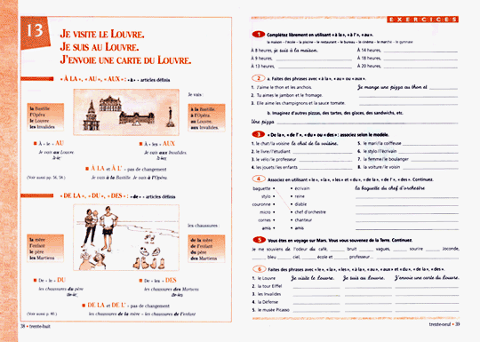

On peut voir comme l´unité commence avec les phrases type: Je visite le Louvre,je suis au Louvre,j´envoie une carte du Louvre.
Chose que permet aux éleves faire une idée de quoi il va s´agit la leçon en utilisant exemples de la langue courante.
Et ensuite les exemples:Je vais à la Bastille,Je vais à l´Opéra… et elle fini avec les règles très simplifiées : à + le = au …
Et sur la page de droite ils sont les exercises : questions sur textes, dialogues à compléter, faire des phrases, associer…

Bibliographie:

- Grammaire progressive du français. Niveau debutant. CLE

Opinion personelle:

Je trouve ce grammaire très interessant pour la travailler avec les enfants ou les nouveaux étudiants à français, elle est très claire et simple. Et les exercises sont adéquats. À mon avis la grammaire est un bon choix pour utiliser comme livre de texte ou appui pour l´apprentissage du français.

